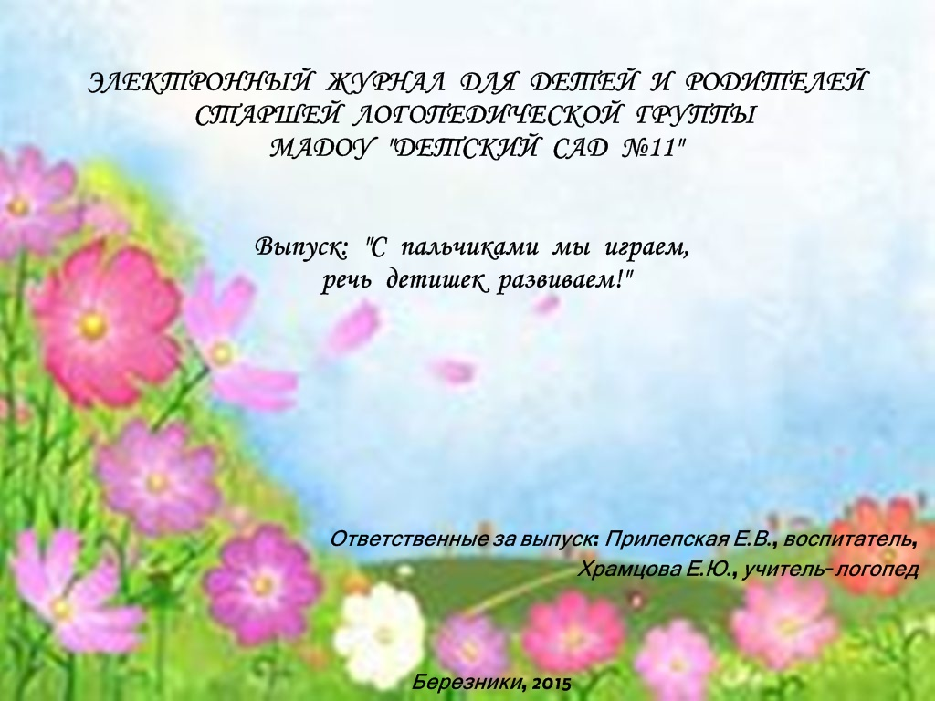
Наверное, мало кто из родителей не слышал о необходимости развития у детей мелкой моторики рук, о взаимосвязи ее с речью детей. Что же такое мелкая моторика? Физиологи под этим выражением подразумевают движение мелких мышц кистей рук. При этом важно помнить о координации "рука-глаз", так как развитие мелких движений рук происходит под контролем зрения. Почему же так важно развивать мелкую моторику рук ребенка? Моторные центры речи в коре головного мозга человека находятся рядом с моторными центрами пальцев, поэтому, развивая речь и стимулируя моторику пальцев, мы передаем импульсы в речевые центры, что и активизирует речь. Но на самом деле в достаточной степени развитые навыки мелкой моторики рук ребенка влияют не только на его речь, но и на его общее развитие, на интеллектуальные способности. Наукой доказано, что одним из показателей нормального физического и нервно - психического развития ребенка является развитие руки, ручных умений, или, как принято говорить, мелкой моторики.
Мелкая моторика начинает развиваться с младенческого возраста естественным образом. Сначала ребёнок учится хватать предмет, после появляются навыки перекладывания из руки в руку, в дальнейшем ребенок, подрастая, учится держать ложку, карандаш. С возрастом моторные навыки становятся более разнообразными и сложными. Увеличивается доля действий, которые требуют согласованных движений обеих рук.

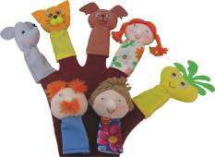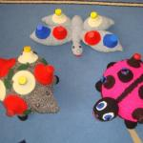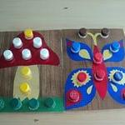

Уровень развития мелкой моторики - один из показателей интеллектуальной готовности к школьному обучению. Ребенок, у которого этот уровень достаточно высокий, умеет логически рассуждать, у него хорошо развита память и внимание, связная речь, он может приступать к приобретению навыков письма.
В нашем детском саду развитию мелкой моторики уделяется большое внимание. Ежедневно проводится пальчиковая гимнастика, игры с суджоком. Дети обучаются «пальчиковым шагам», выкладывают мозаику, работают с конструктором, составляют из палочек узоры, набирают на леску бусы и многое другое.

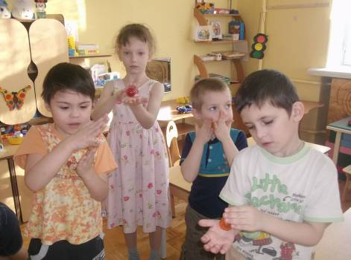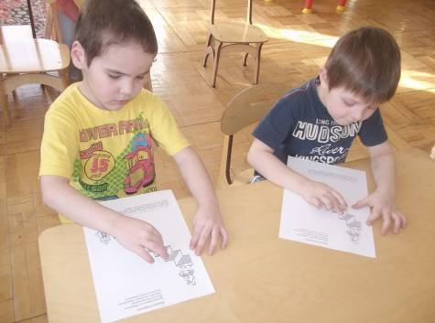

Уважаемые родители! Предлагаем Вашему вниманию игры на развитие мелкой моторики, для проведения которых не требуются специальные игрушки и пособия. В играх используются подручные материалы, которые есть в любом доме: прищепки, пуговицы, бусинки, крупа и т.д.
1.Возьмите яркий поднос. Тонким равномерным слоем рассыпьте по подносу любую мелкую крупу. Проведите пальчиком ребенка по крупе. Получится яркая контрастная линия. Позвольте ребёнку самому нарисовать несколько хаотических линий. Затем попробуйте вместе нарисовать какие-нибудь предметы (забор, дождик, волны, буквы и т.д.)
2. Подберите пуговицы разного цвета и размера. Сначала выложите рисунок сами, затем попросите ребёнка сделать то же самостоятельно. После того, как ребенок научится выполнять задание без вашей помощи, предложите ему придумывать свои варианты рисунков. Из пуговичной мозаики можно выложить неваляшку, бабочку, снеговика, мячики, бусы и т.д. 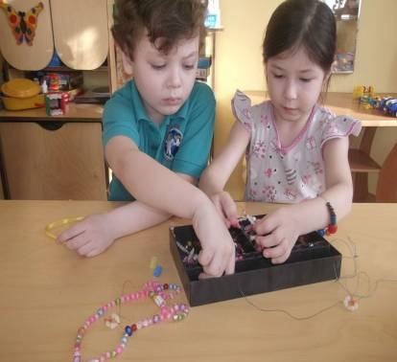 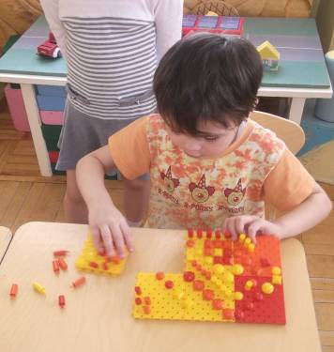
3. Дайте ребенку круглую щетку для волос. Ребенок катает щетку между ладонями, приговаривая:
“У сосны, у пихты, елки
Очень колкие иголки.
Но еще сильней, чем ельник,
Вас уколет можжевельник”.
4. Возьмите решетку для раковины (обычно она состоит из множества клеточек). Ребенок ходит указательным и средним пальцами, как ножками, по этим клеткам, стараясь делать шаги на каждый ударный слог. “Ходить” можно поочередно то одной, то другой рукой, а можно – и двумя одновременно, говоря:
«В зоопарке мы бродили,
К каждой клетке подходили
И смотрели всех подряд:
Медвежат, волчат, бобрят».
5. Берем пельменницу. Ее поверхность, как вы помните, похожа на соты. Ребёнок двумя пальцами (указательным и средним) изображает пчелу, летающую над сотами:
“Пальцы, как пчелы, летают по сотам
И в каждую входят с проверкою: что там?
Хватит ли меда всем нам до весны, чтобы не снились голодные сны?”
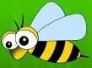
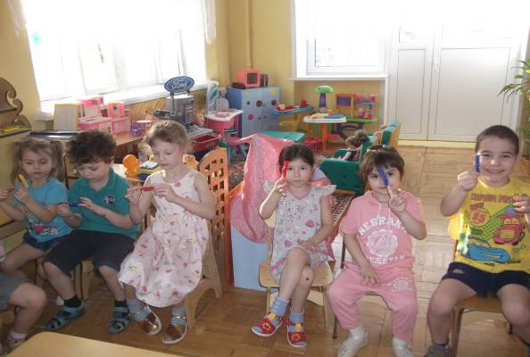
6. Игра с прищепками. Бельевой прищепкой поочередно «кусаем» ногтевые фаланги (от указательного к мизинцу и обратно) на ударные слоги стиха:
«Сильно кусает котенок-глупыш,
Он думает, это не палец, а мышь. (Смена рук.)
Но я, же играю с тобою, малыш,
А будешь кусаться, скажу тебе: «Кыш!».

7. Насыпаем в кастрюлю 1кг. гороха или фасоли. Ребенок запускает туда руки и изображает, как месят тесто, приговаривая: «Месим, месим тесто, есть в печи место. Будут-будут из печи булочки и калачи».
8. Насыпаем в кружку сухой горох. Ребенок на каждый ударный слог перекладывает горошины по одной в другую кружку. Сначала одной рукой, затем двумя руками одновременно, попеременно большим и средним пальцами, большим и безымянным, большим и мизинцем. Четверостишия подбираются любые.
9. Насыпаем горох на блюдце. Ребенок большим и указательным пальцами берет горошину и удерживает ее остальными пальцами (как при сборе ягод), потом берет следующую горошину, потом еще и еще – так набирает целую горсть. Можно делать это одной или двумя руками.
10. Две пробки от пластиковых бутылок кладем на столе резьбой вверх. Это – “лыжи”. Указательный и средний пальцы встают в них, как ноги. Двигаемся на “лыжах”, делая по шагу на каждый ударный слог:
“Мы едем на лыжах, мы мчимся с горы,
Мы любим забавы холодной зимы”.
То же самое можно попробовать проделать двумя руками одновременно.
11. Ребенок собирает спички (или счетные палочки) одними и теми же пальцами разных рук (подушечками): двумя указательными, двумя средними и т.д.
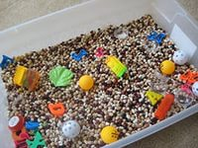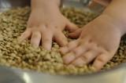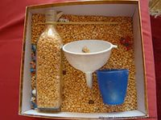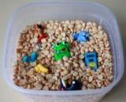

Внимание: необходимо помнить, что игры с мелкими предметами проводятся только под контролем взрослого, т.к. ребёнок может случайно проглотить мелкий предмет.
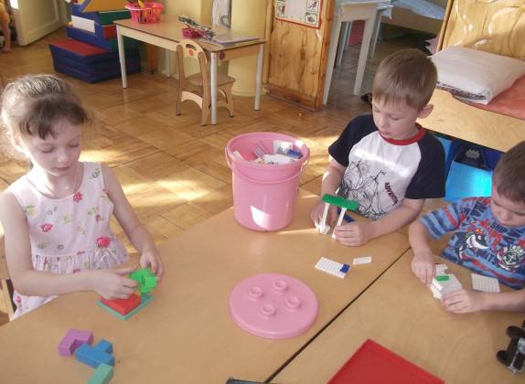
Данные игры – уникальное средство для развития мелкой моторики и речи в их единстве и взаимосвязи. Разучивание текстов, действия с предметами стимулируют развитие речи, пространственного, наглядно-действенного мышления, произвольного и непроизвольного внимания, слухового и зрительного восприятия, быстроту реакции и эмоциональную выразительность, способность сосредотачиваться. Помимо этого, игры расширяют кругозор и словарный запас детей, дают первоначальные математические представления и экологические знания, обогащают знания детей о собственном теле, создают положительное эмоциональное состояние, воспитывают уверенность в себе.

Предлагаем раскраски для детей по лексической теме « Деревья»

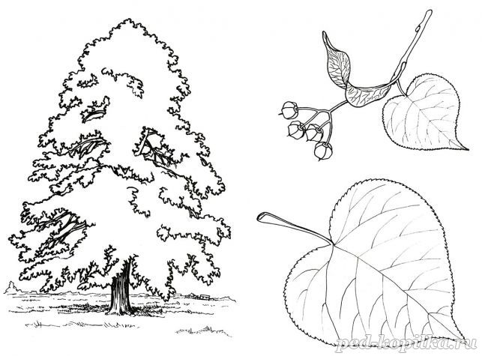

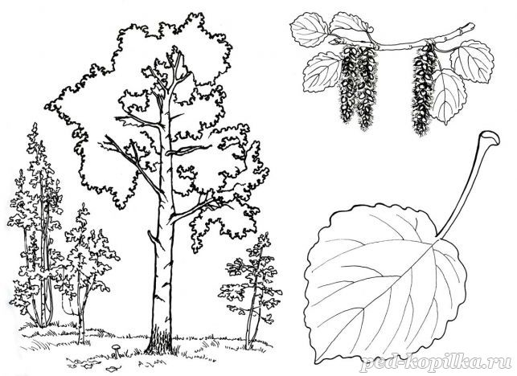

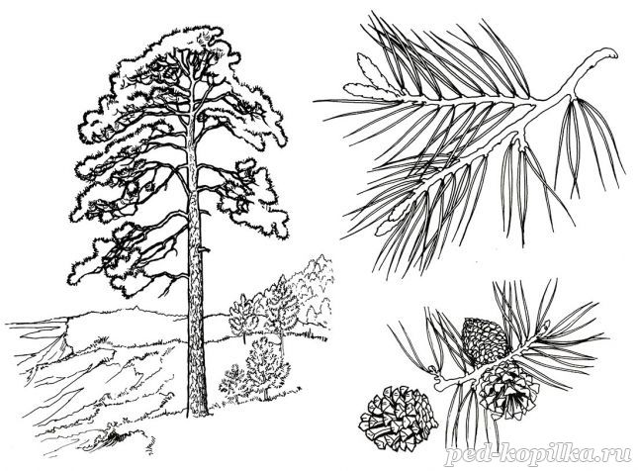

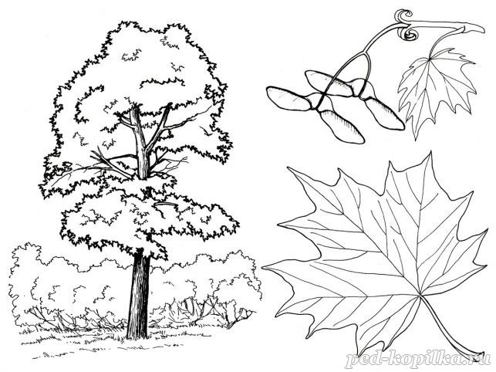

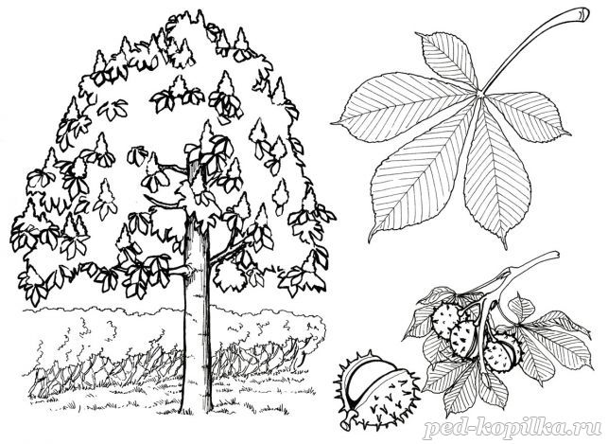

Раскраски по теме «Весна»
